Hw1

0856703 黃威竣

**GitHub link:**

<https://github.com/f51980280/DL-CV>

**Introduction:**

我使用的建置cnn model的函式庫是使用kera，接著為了使用GPU去運算，使用了tensorflow_gpu，雖然我自己使用的GPU很不夠力，不過還是稍微比CPU快 ，而主要是使用anaconda的jupyter notebook去寫的。

以下為函式庫以及GPU的部分，classes_labels與category主要用來分類使用

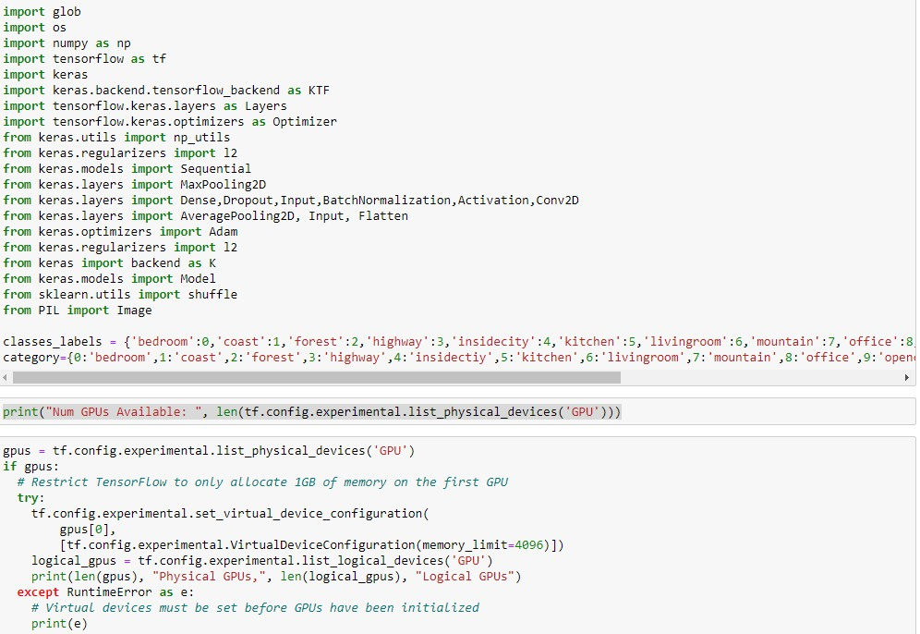

以下為前置讀檔的部分，由路徑讀取測資，接著size取為150*150，這是我訓練出來感覺準度比較好的大小，接著在做一些單純的reshape處理。

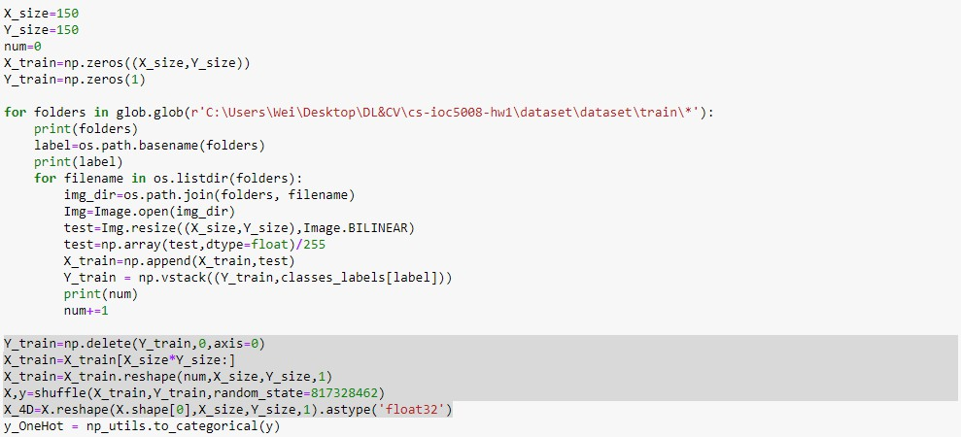

以下為model的建置，我自己是從最簡單的conv層,pooling層,dense層慢慢往上加上去建置的，因為測試資料有點少，我在訓練的時候有參考過網路上其他比較強的model，但是很容易OOM，所以就以比較單純的建置方法下手，接著訓練後也發現說很容易overfitting，所以會加入regularizer以及dropout.

訓練了很久之後，交上去kaggle的準確度到達69分

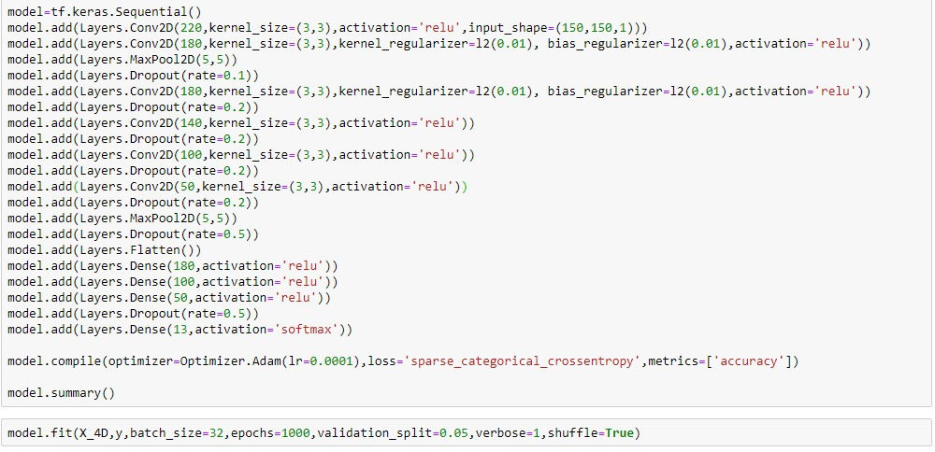

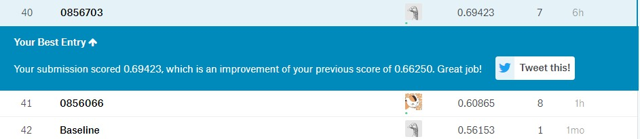

程式最後的部分就是匯入test data以及預測跟寫檔了~

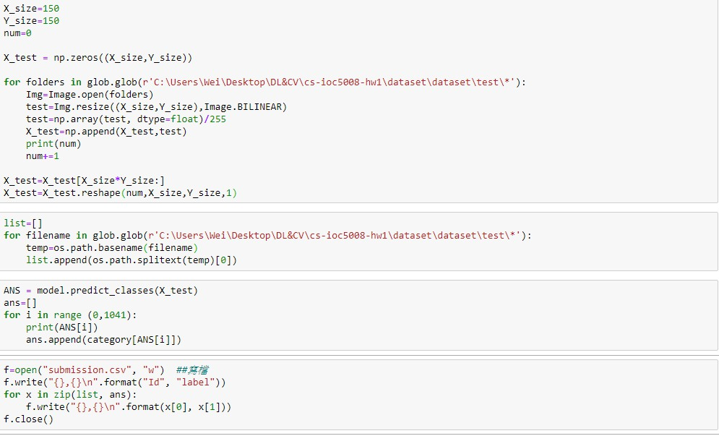

**Summay**

我覺得我自己在使用model所下的功夫不夠，而準確度只達到快70%，跟其他人相比還差太多，而測資數量有點少，很容易overfitting，我覺得我所使用的正規化跟dropout的方式有待加強，然後設計的時候，有時候參數太大也很容易OOM,所以設計起來要很有sense，能夠好好的去做data preprocess以及layer的加入,該如何去處理overfitting的問題，所以要訓練到準度高達95%以上看起來真的很有難度，我也很想見識看看前幾名的做法，想看看其他人的做法。